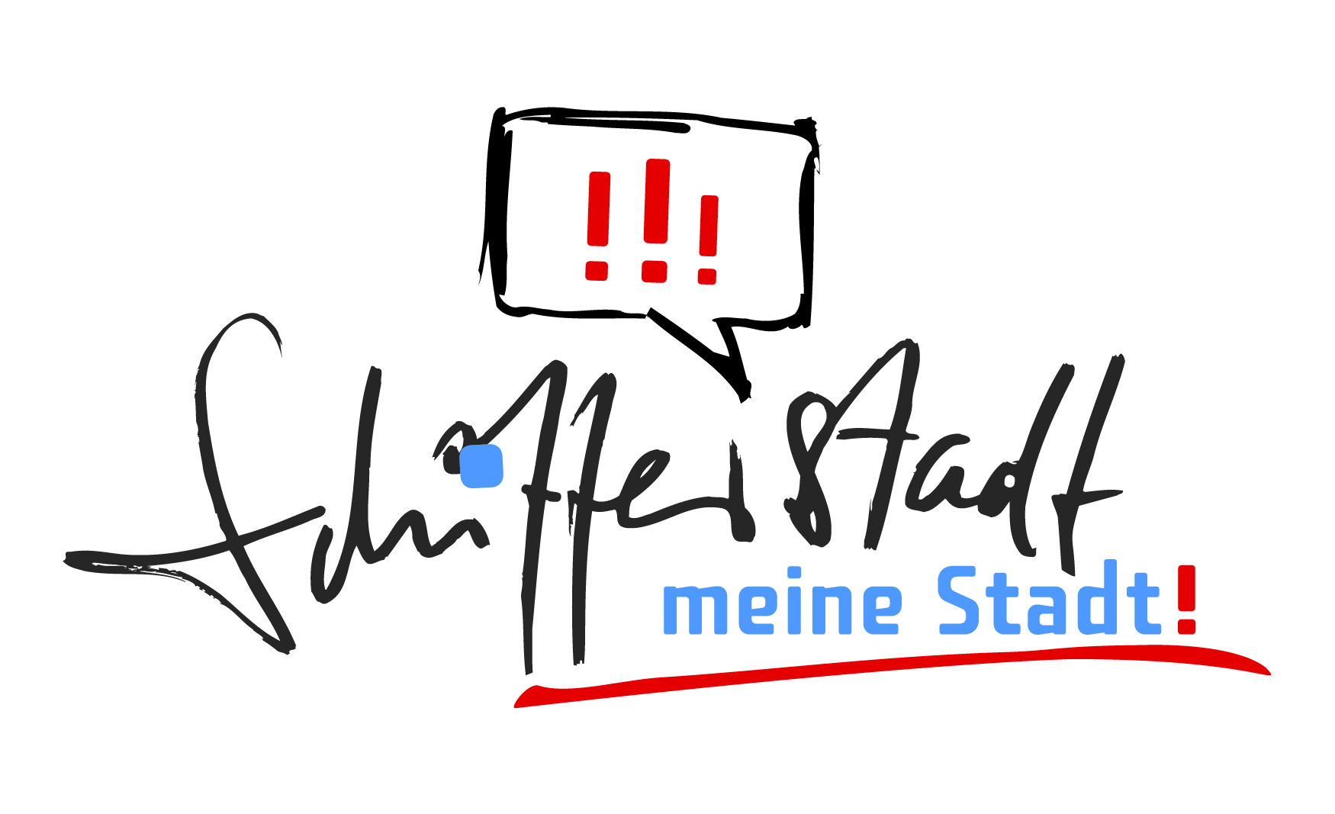
Vormerkung Kindertagesstätte Entdeckungskiste
Am Waldspitzweg 10 A, 67105 Schifferstadt
Ansprechpartner: Beate Hammer
E-Mail: kita-entdeckungskiste@schifferstadt.de

Personalien des Kindes
Name: | Vorname:
Geburtsdatum : | Staatsangehörigkeit:
Wohnort: | Straße:
Muttersprache: | Zweitsprache:
Geschlecht:

Personalien der Mutter
Name: | Vorname:
Wohnort: | Straße:
Tel. privat: | E-Mail:
Alleinerziehend: ja nein | Elternzeit bis:
Berufstätig: nein ja Vollzeit Teilzeit, Anzahl der Std. täglich:

Personalien des Vaters
Name: | Vorname:
Wohnort: | Straße:
Tel. privat: | E-Mail:
Alleinerziehend: ja nein | Elternzeit bis:
Berufstätig: nein ja Vollzeit Teilzeit, Anzahl der Std. täglich:

Gewünschter Zeitpunkt der Aufnahme:

Gewünschtes Betreuungsangebot (bitte ankreuzen):
Unter 2 Jahren Ganztags / bis zu 9,5 Std. / mit Verpflegung (zwischen 7-16:30 Uhr)
Über 2 Jahren Teilzeit / 7 Std. / mit Verpflegung (7-14 Uhr)
Ganztags / bis zu 9,5 Std. / mit Verpflegung (zwischen 7-16:30 Uhr)
Bitte den genauen Betreuungsbedarf angeben: ______ bis ______ Uhr
Bemerkungen: ________________________________________________________________________
Mir ist bekannt, dass mit dieser Vormerkung keine Zusage zur Aufnahme verbunden ist.

Ort, Datum | Unterschrift der/des Personensorgeberechtigten

